自動車用バッテリ評価実験装置による測定

E06050　澄川友紀　　　　　　　指導教員　藤田吾郎

1. はじめに

近年，自動車分野においても地球環境への影響が問題視されている。また，この問題への解決方法に関する研究が注目されている。現在では，電力エネルギーを利用する電気自動車技術や電力エネルギーと内燃機関のハイブリット運用技術が近年飛躍的に進歩し，1997年にはハイブリット技術を搭載した自動車がトヨタ自動車より市販されている。また，一般市場販売には至ってはいないが限定的に電気自動車についても三菱自動車等から企業向けに販売されている。さらに，環境への影響を配慮する低炭素化社会の創造という社会的要請から，自動車業界においても化石燃料から電力エネルギーへの転換が進むことが予想される。しかし，現在の自動車燃料の化石燃料から電力エネルギーへの転換は一部の乗用車にしか適応されておらず，トラック等の産業用自動車には殆ど適応されていない。

本研究では，現在の自動車に使われている鉛バッテリの特性を把握することを目標としている。鉛バッテリの正確な特性を把握することは，自動車電源系統の最適なエネルギーマネジメントに有効である。

　そこで，鉛バッテリの特性を知るために，電力貯蔵装置充放電システムを製作し，特性を明らかにする。そして，バッテリ寿命を伸ばすことを目的とする。

1. 研究概要

2.1自動車電源系統

自動車電源の構成について説明する。エンジンの動力でベルトを動かし，オルタネータと呼ばれる発電機を作動させることで発電できる。そして，発電した電力を鉛バッテリや各負荷に供給する仕組みになっている。スタータや，エンジン停止時における電装品の電力はすべてバッテリから供給されている。ここで発生する電力は交流であるが内蔵されたダイオードで整流されている。さらに，レギュレータにより電圧が安定化されてバッテリや各電装品に電力を供給する。[1][2]

自動車電源系統の簡略図を図1に示す。



図1　自動車電源系統簡略図

2.2　シミュレーションモデルの構築

図2にバッテリ等価回路を示す。

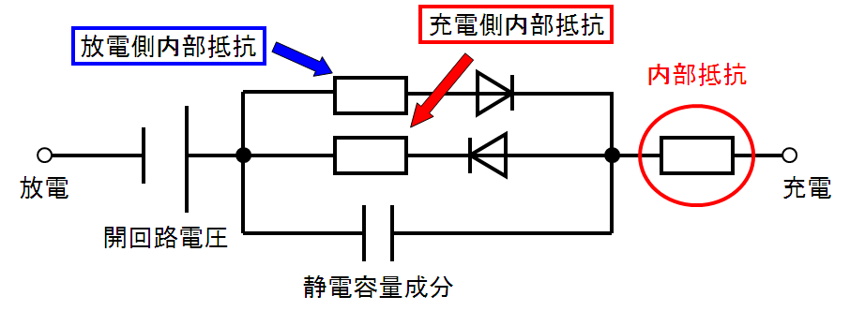

図2 バッテリ等価回路

シミュレーションモデルを構築するためには,バッテリの内部抵抗値，静電容量成分，過渡特性を調べなければならない。そこで，本研究ではバッテリの過渡特性を把握するために実験を行う。

2.3　実験回路と実験装置

図3，図4に本実験で使用する実験回路図と実験装置を示す。

図3実験回路図

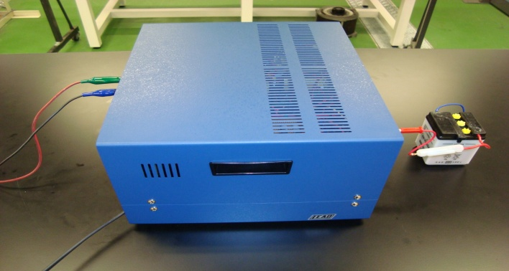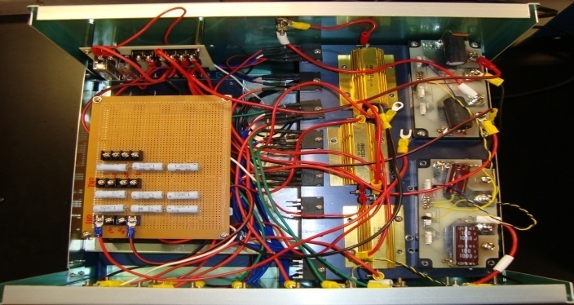

図4 実験装置

この実験装置は，直流電源，負荷，鉛バッテリ，DC-DCコンバータ，シャント抵抗，ヒューズ，LabVIEW，電圧計から構成される。DC-DCコンバータをLabVIEWで制御し，充放電実験を行う。次に，実験プログラムについて説明する。今回，鉛バッテリの特性を把握するために定電流充放電を行う。そのためには，DC-DCコンバータの出力を制御しなくてはならない。そこでNATIONAL INSTUMENTS（略称：NI）社製のLabVIEWを用いて制御する。プログラム内容は，まず目標電流を流すために，充放電電流と目標電流の差をとり，その値をPI制御し,制御電圧を変化させて目標充放電電流の値にする。

プログラムではさらにバッテリの充放電状態を知るために自動的にSOCを計算させる。SOCとはバッテリの残容量を示す数値である。また，充放電電流，制御電圧，ΔSOCの波形を観測する。

3.実験結果

　バッテリの充放電を定電流で行うために定電流実験を行った。電流は0[A]～1[A]に変化させる。また，そのときに比例ゲインを変化させオーバーシュートと制御速度を確認し最適なゲインを見つける。積分ゲインは0.001とする。

図5に比例ゲイン0.08，図6に比例ゲイン0.03のときの結果を示す。

図5 比例ゲイン0.08，積分ゲイン0.001

図6 比例ゲイン0.03，積分ゲイン0.001

4.考察

　図5と図6を見て分かるように比例ゲインを変化させたとき，比例ゲイン0.03の方が0.08のときに比べ明らかにオーバーシュートが少ないことが分かる。制御応答も比例ゲイン0.03の方が速く，安定的であることが把握できた。また，目標電流を変化させた瞬間に実測値と差があるが，これはパソコンのサンプリングの限界であるためだと考えられる。

5.今後の展望

充放電実験を行い，バッテリ特性を把握する。また，SOCの状態を変えてバッテリ過渡特性を把握し反映させ，より精度の高いシミュレーションモデルを構築する。

6.参考文献

[1] 広田民郎「メカを知りメンテに挑戦」，グランプリ出版　初版　（2005.1）

[2] 松本龍治，「自動車エンジン要素技術Ⅱ」，エンジンテクノロジー編集委員会，初版 (2005)